Instalando Java

- Download do kit developer Java JDK
- Download da biblioteca gráfica JavaFX Scene Builder
- Download da IDE Apache NetBeans

Explicação do conteúdo das pastas de um projeto NetBeans:
- src: (source) contém os pacotes, as classes, as imagens e o
código-fonte (.java)
- build: guarda os bytecodes com extensão .class, eles são os arquivos que já passaram pelo compilador
- dist: guarda os arquivos com extensão .jar, que são executados pela JRE, destinados para distribuição e compartilhamento do programa
- nbproject: guarda as configurações do seu NetBeans, definindo que esse conjunto de pastas são um projeto para o framework Netbeans

Para salvar/construir um arquivo executável e distribuir o projeto no NetBeans, clique no ícone Builder (martelo) e depois abra o explorer → vá na pasta “meus documentos” → “Netbeans Projects” e copie a pasta inteira(dist). A extensão é .jar porque é o bytecode que a JRE executa.

Criando o primeiro projeto

Dentro do NetBeans, na aba Arquivos, crie novo projeto → categorias: java, projetos: aplicação java → edite o nome do projeto, e desmarque a caixa “criar classe principal”, botão finalizar → na guia à esquerda que se abriu, clique em “pacotes código-fonte”, botão direito, criar novo pacote (esses pacotes contêm as classes) → na janela que se abre, edite o nome da classe (use CamelCase: nomeie pacotes com letras minúsculas!) → repita o passo anterior se quiser criar um pacote para guardar imagens → novamente na guia à esquerda, clique no pacote criado, botão direito, criar novo Form Jframe → edite o nome da classe usando CamelCase

Aula 01

- Resumo da história do Java: (café forte das ilhas de Java – Jamaica)
James Gosling e sua equipe trabalhavam na Sun, no projeto Star Seven, que tinha o objetivo de interligar várias interfaces, fazendo com que diversos dispositivos diferentes conversassem entre si. Esse projeto foi engavetado mas foi construído na Linguagem Oak (em homenagem ao carvalho em frente à sala da equipe).Tim Bernes Lee surge com o HTML para facilitar o uso de navegadores, incentivando a Sun a dar origem ao navegador WebRunner. Como o nome “Oak” já havia sido patenteado, foi preciso rebatizar a linguagem para um novo nome: Java. Surgindo assim, o Browser HotJava. Em 2009 a Oracle comprou a Sun.
______________________________________________________________

- Linguagem de alto nível é uma linguagem mais próxima da
compreensão do usuário por ser mais intuitiva, amigável e fácil de aprender. Essas linguagens abstraem conceitos voltados para a máquina e sintetizam comandos (elas estão longe das microinstruções de máquina)

- O computador não entende o código-fonte gerado por linguagens
de alto nível, é preciso que esse código seja transposto para um compilador.

Compilador é um software que traduz o código gerado por uma linguagem de alto nível para um código-objeto (sinônimo de código executável), ou seja, um programa equivalente, contendo microinstruções de máquina, compreensíveis a um processador e responsáveis por executar esse programa. O problema é que nas linguagens que precisam de compilador, é necessário um compilador para cada plataforma: Windows, Mac, Linux, Android, IOS, etc.
O processo de compilação é usar compilador e o montador. O compilador interpreta todos os comandos, verifica se há erros/inconsistências no código fonte e depois traduz isso tudo para o montador gerar o código-executável. O arquivo produzido pelo compilador tem a extensão .class
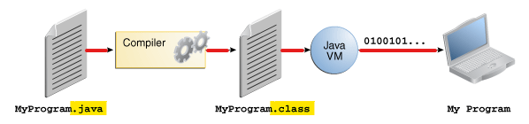
Veja a diferença entre compilador e interpretador e o processo compilação:
- O compilador executa todo o código de uma vez, fazendo com que um código compilado ocupe mais memória porém execute em menos tempo.
- Já o interpretador traduz uma linha de cada vez o que faz com que ocupe menos memória porém leve mais tempo. Quando se usa um interpretador, a cada vez que um programa precisa ser executado, este deve ser novamente traduzido.
CÓDIGO FONTE → compilador → CÓDIGO OBJETO → assembler/linker/montador → CÓDIGO EXECUTÁVEL
ou
CÓDIGO FONTE → interpretador (faz a tradução direta para) → EXECUTÁVEL

Aula 02

A diferença da linguagem Java é que seu compilador, o JavaC, não gera um código executável como os demais compiladores, ele gera um ByteCode, que é comum para qualquer plataforma.
Então o JavaC transforma o código-fonte em Bytecode.

A JVM – Java Virtual Machine – recebe o ByteCode, interpreta e gera o código necessário para a máquina entender. Existem JVMs para cada plataforma, o que torna essa linguagem multiplataforma.

Então a qualidade principal do Java é WORA - Write Once, Run Anywhere.

Resumindo:

CÓDIGO FONTE → JAVAC → JVM → Windows, Mac, Android, Linux
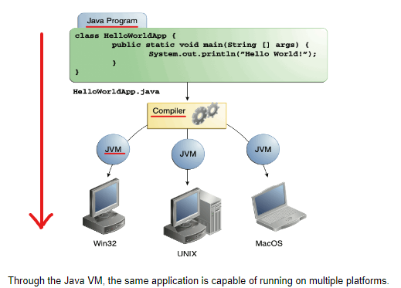

JRE – Java Runtime Enviroment: ambiente de execução criado para aqueles que querem apenas usar o JAVA. É composto por 2 partes:
-Bibliotecas
-JVM (Java Virtual Machine): Loader / Verificador / gerenciador de memória / compilador JIT (aumenta a performance)

JDK – Java Developer Kit: Kit de desenvolvimento criado para aqueles que querem desenvolver em JAVA. É dividido em 3 partes:
-JRE (com sua JVM e bibliotecas)
-IDE (com API’s, Java Lang, JavaTools [JavaC, Debugger])

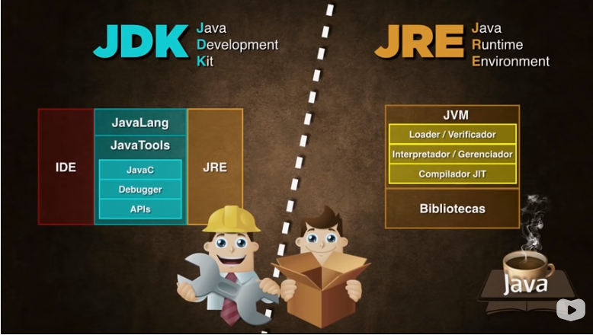

Uma API é criada quando uma empresa de software tem a intenção de que outros criadores de software desenvolvam produtos associados ao seu serviço. Elas funcionam através da comunicação de diversos códigos, definindo comportamentos específicos de determinado objeto em uma interface. A API liga as diversas funções em um site de maneira que possa ser utilizada em outras aplicações. Sistemas de pagamento online são um bom exemplo, assim como o Google Maps.

IDE – Integrated Developement Enviroment. São ferramentas/ frameworks / ambientes para desenvolver programas. Exemplos de IDE’s para Java:
- NetBeans – escrito totalmente em Java, funciona dentro da JVM.
- Eclipse
- IntelliJ

Vantagens de uma IDE

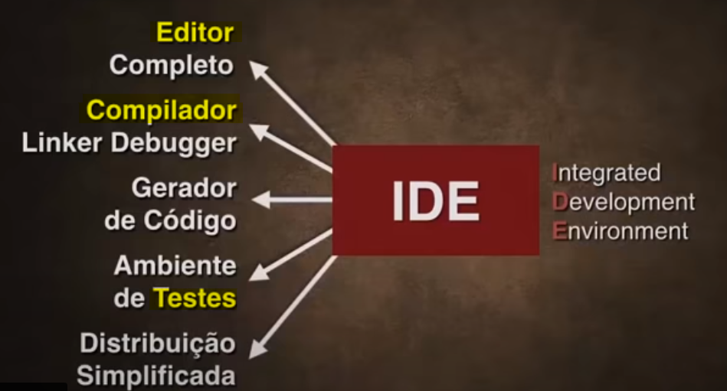

Aula 03

Existem 3 distribuições Java:

-SE: Standart Edition
-EE: Enterprise Edition (contém acesso remoto, acesso a grande BDs, etc)
-ME: Micro Edition (Smartphones, Wearables, etc)

Aula 04

Quase todo programa Java é composto de pacotes (packages). Pacote é composto por classes, classe é composta por métodos (funções ou procedimentos) e por atributos (dados)

Uma classe é um bloco delimitado por chaves {}

A presença da palavra void indica que é um método sem retorno

Todo comando/instrução em Java deve terminar com ponto-e-vírgula(;)

Pular/quebrar linha pode ser feito de 2 formas:
Adicionando ln ao final do comando de imprimir: System.out.println()
- Ou inserindo \n dentro de uma string: “Você é maior de idade\n”

Imprimir variáveis (especialmente variáveis float) pode ser feito de 2 formas:
- Usando função format: System.out.printf("Seu peso é %.2f ", peso);
- Usando concatenação: System.out.print("Sua média foi " + peso);
Cuidado com a posição das aspas.

Java é uma linguagem Case Sensitive, isso significa que ela diferencia letras maiúsculas de minúsculas.

Técnica do CamelCase:
  - package: tudo minúsculo e sem espaços (podendo_usar o_underline)
  - Class: primeiras letras em Maiúsculo. Exemplo `MinhaClasse`
  - atributo, variável, parâmetro ou método: inicia em minúsculo

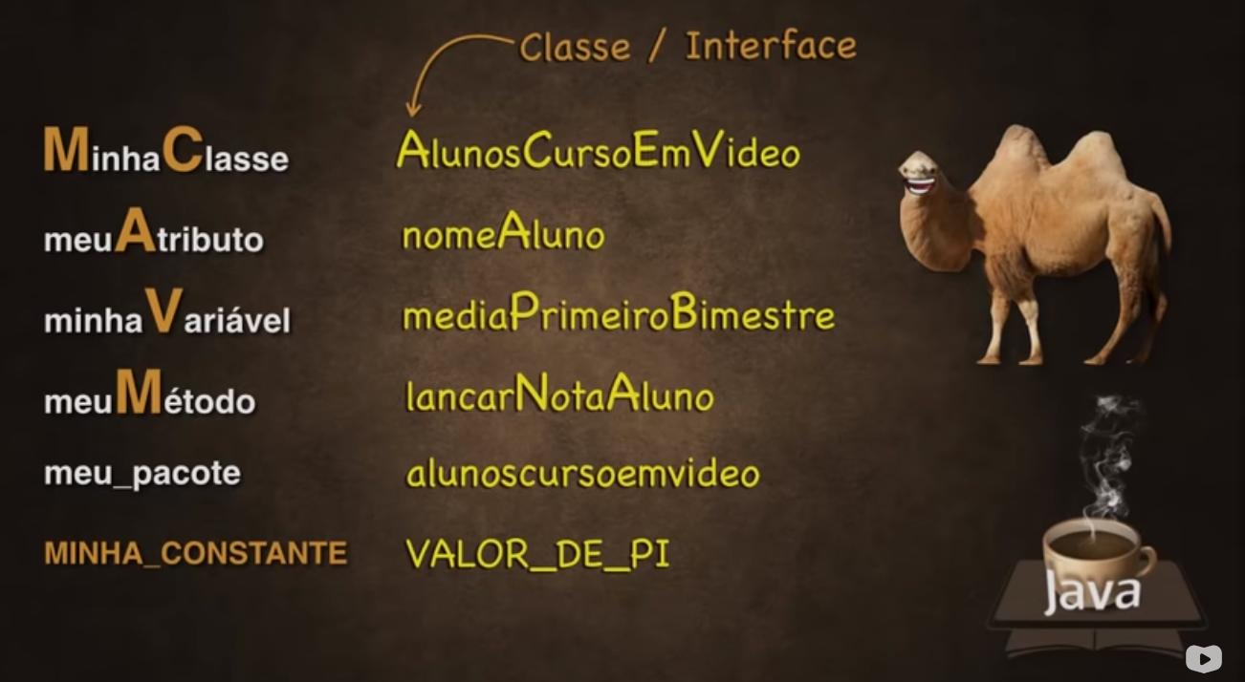
Java é uma linguagem:
- estática (exige a declaração da variável antes de usá-la)
- fortemente tipada (exige declarar o tipo da variável ao declará-la)

As variáveis dentro de uma private class não conversam com as variáveis de outra classe, pois estão encapsuladas no seu escopo local.

Acentuação de variáveis é permitida, porém não uma boa prática de programação!

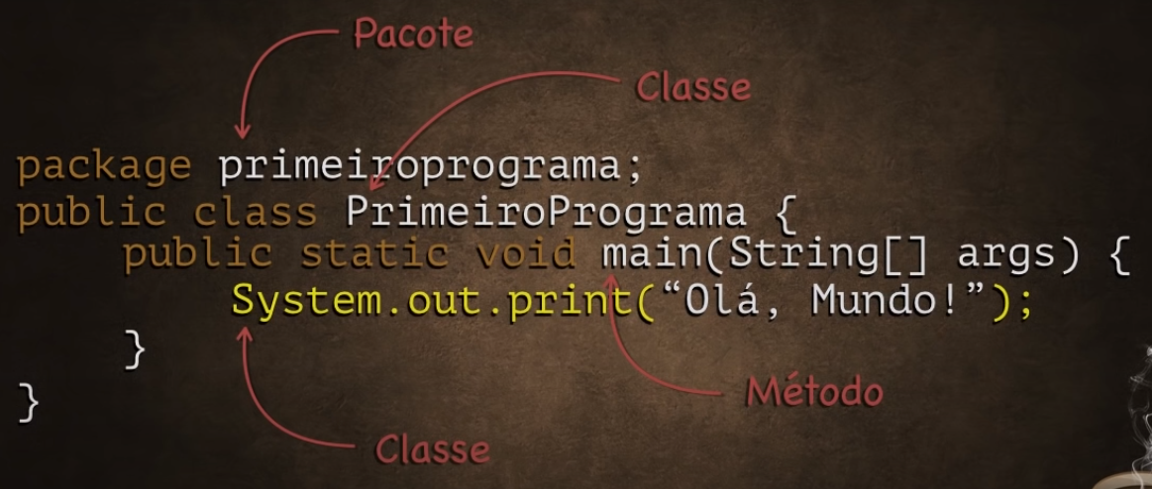
package primeiroprograma;
public class PrimeiroPrograma {
public static void main (String [ ] args) {
}
}

O exemplo acima mostra um método principal (main), que está dentro da classe `PrimeiroPrograma` e que faz parte do pacote `primeiroprograma`. Esse método main é o primeiro a ser chamado e executado pela JVM

Alguns Métodos importantes:

System.out.println(“ ”); //atalho NetBeans: escreva apenas sout e aperte TAB

public static void main (String [ ] args);//esse método também funciona sem parâmetros. //atalho NetBeans: escreva apenas psvm e aperte TAB,

Scanner teclado = new Scanner(System.in); //cria um novo objeto `teclado`, (pertencente à classe Scanner que, por sua vez, pertence à biblioteca java.util) e esse objeto vai monitorar a entrada de dados do sistema.

String nome = teclado.nextLine(); //cria uma string `nome`, que recebe o retorno da função `nextLine()`, do objeto `teclado`, para ler a entrada de caracteres

float nota = blahblah.nextFloat(); //cria uma variável `nota` do tipo float para ler a entrada de dados float (ou seja, números decimais)
System.out.printf("%.3f",peso); //formata a quantidade de casas decimais do float que será impresso

.setFont(new Font("Arial Black", Font.PLAIN, 22)); altera a fonte

int ano = Calendar.getInstance().get(Calendar.YEAR); //Através da classe `Calendar`, usa função dentro de função para entregar o ano atual

System.getProperty("user.name"); exibe o nome do usuário
System.getProperty("os.name"); exibe o sistema operacional

labelBerimbau.setText(berimbau); copia/coloca o texto da variável `berimbau` dentro do objeto label `Berimbau`, mudando seu conteúdo
spinnerBerimbau.getValue(); // pega o valor contido no spinner `Berimbau`

Aula 05

Por padrão, o Java não vem com a maioria das bibliotecas, apenas com a JavaLang que contém as instruções essenciais.

Bibliotecas são um conjunto de subprogramas (classes com métodos/funções).
O comando import: importa novas bibliotecas. Exemplo de algumas:
- java.applet: para criar aplicativos
- java.util: utilitários como monitoramento de teclado, entrada de dados
- java.math: para funções matemáticas
- java.net: para redes
- javax.sound
- javax.media
- javax.swing
- javaFx.fxml

A biblioteca Swing (evolução da antiga AWT) permite criar interface gráfica para ambientes de janelas (Windows, Linux), mas não suporta Android

Já o JavaFx é uma nova biblioteca gráfica, uma evolução da Swing. E por ser uma plataforma adicional de software, é preciso fazer o download do JavaFX SceneBuilder (muito utilizado para construir telas pois não só cria Apps de janela mas também para smartphones, browsers, IoT….

No JavaForms você cria o ambiente (janela) e depois clica com o botão direito no componente para ser codificado.

Abaixo segue o código para configurar a mensagem de um label a partir de um button:
(Em outras palavras, quando apertar o botão aparecerá a mensagem na tela)
lblMensagem.setText(“OláMundo”);
nome do label → comando(método) → mensagem

- extends: está relacionado ao conceito de herança
- private: tornar coisas privadas ao objeto, está relacionado ao conceito de encapsulamento
- evento: é uma resposta automática a alguma ação que tem como resultado uma mudança de estado.
- implement: significa que está fazendo uma interface

Abaixo segue um código usando a biblioteca Swing:

public class TelaSwing extends javax.swing.JFrame {
private javax.swing.Jbutton btnClick; //encapsulamento e
private javax.swing.Jlabel lblMensagem; // declaração de controles;
private void btnClick ActionPerformed… (); //evento
lblMensagem.setText(“Olá Mundo!”).

Explicando o código:
Na 1º linha: A classe pública TelaSwing é herança do Jframe (da biblioteca Swing), ou seja, tudo o que o Jframe já tiver construído vai passar para a classe TelaSwing.
Na 2º linha: Ainda dentro da classe, temos as especificações de cada controle/comando (btnClick é o nome de um Jbutton que é da classe Swing).
Na 4º linha: temos o código de método / evento
Na 5º linha: temos o método setText() do objeto que vai poder modificar o texto que vai para dentro do label.

Ao criar um programa com tela (Jform), utilizando as bibliotecas Swing ou JavaFx, não esqueça de desmarcar a opção (textBox) de criar classe principal.

Método Construtor initComponents() é uma rotina que é executada assim que o objeto é criado (aparece na tela). Ele tem o mesmo nome da classe.

Para trabalhar com pilhas é preciso carregar a classe stack, dentro da java.util

A palavra new cria um objeto e, para isso, deve existir uma classe referenciando-o.

Aula 06

Tipos Primitivos de Manipulação de Dados:

comentários: utilizar // ou /*comentário com mais
de uma linha*/

Em relação às variáveis:
- Se todas as letras forem maiúsculas elas identificam constantes.
- Seus nomes não podem começar com número ou sinais alfanuméricos!
- As variáveis são declaradas no rodapé do programa.
- Não declare variáveis dentro de estruturas de repetição.
- Existem 4 tipos de variáveis:
int, float, boolean e char: (inteiro(d), real(f), lógico e caractere).

Não existe o tipo String! Mas sim a classe invólucro String. Então cria-se um objeto a partir da classe String (lembrando que objeto inicia com Maiúscula)
Os tipos inteiro ou char não podem receber string mas uma string pode receber inteiros ou char.
No Java, strings devem ser delimitadas por aspas DUPLAS e qualquer texto entre aspas duplas é uma instância da classe String. Exemplo:
String contagem = " "
String texto = “Qualquer texto entre aspas é uma String”

Existem 3 formas de declarar variáveis no Java:

- Por atribuição de valor

  - int idade = 3;
  - float salario = 1825.54f; // não esquecer do f no final
  - char letra = ‘J’; // são aspas ‘SIMPLES’ para o tipo char
  - boolean casado = false; // o tipo lógico é conhecido como booleano

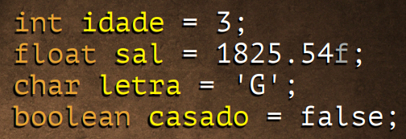
- Por Typecast

  - int idade = (int) 3;
  - int salario = (float) 1825.54; // note que não precisou do f
  - char letra = (char) ‘J’;
  - boolean casado = (boolean) false;

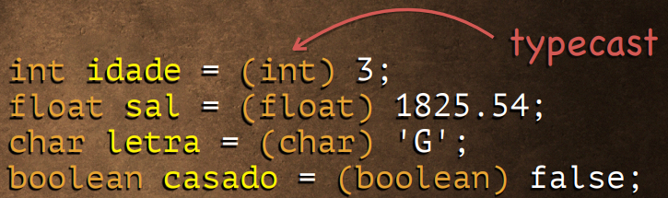
- Por Wrapper Class (Classe Invólucro)

  - Integer idade = new Integer (3); //Perceba que o tipo
  - Float salario = new Float (1825.54); inicia com maiúscula
  - Character letra = new Character (‘J’); //Note que os valores estão
  - Boolean casado = new Boolean (false); sempre entre parênteses.

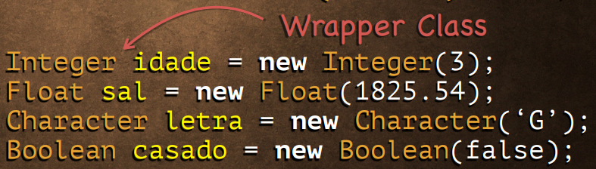
Classes Wrapper
As Classes Encapsuladoras de Tipos de Dados Primitivos são chamadas de Wrappers.
Cada um dos oito tipos primitivos do Java (byte, short, int, float, char, double, booleano, long) possui uma classe Wrapper separada associada a eles. Essas classes Wrapper possuem métodos predefinidos para pré-formatar operações úteis em tipos de dados primitivos. Exemplo do uso de um método das classes Wrapper:
String s = "45";
int a = Integer.parseInt(s); //muda o valor de ‘a’ para 45

Auto Boxing é o processo de converter/encapsular um Tipo Primitivo para um Objeto_Classe_Wrapper . Ou seja, é um objeto wrapper representando um tipo primitivo.
int a = 56;
Integer i = a; // Auto Boxing, agora ‘a’ também pertence à classe Integer
Unboxing é o oposto do Auto Boxing, sendo o processo de converter/desencapsular um Objeto Wrapper para um tipo Primitivo. Isso é feito automaticamente pela JVM para que possamos usar as classes do wrapper em determinada operação e, logo em seguida, convertê-las de volta para tipos primitivos, já que as variáveis_tipos_primitivos resultam em um processamento mais rápido (pois ocupam menos espaço na memória). Por exemplo :
Integer s = 45;
int a = s; //auto UnBoxing, agora ‘s’ vira o tipo primitivo ‘int’

E justamente para economizar memória é que existem muitos tipos primitivos:
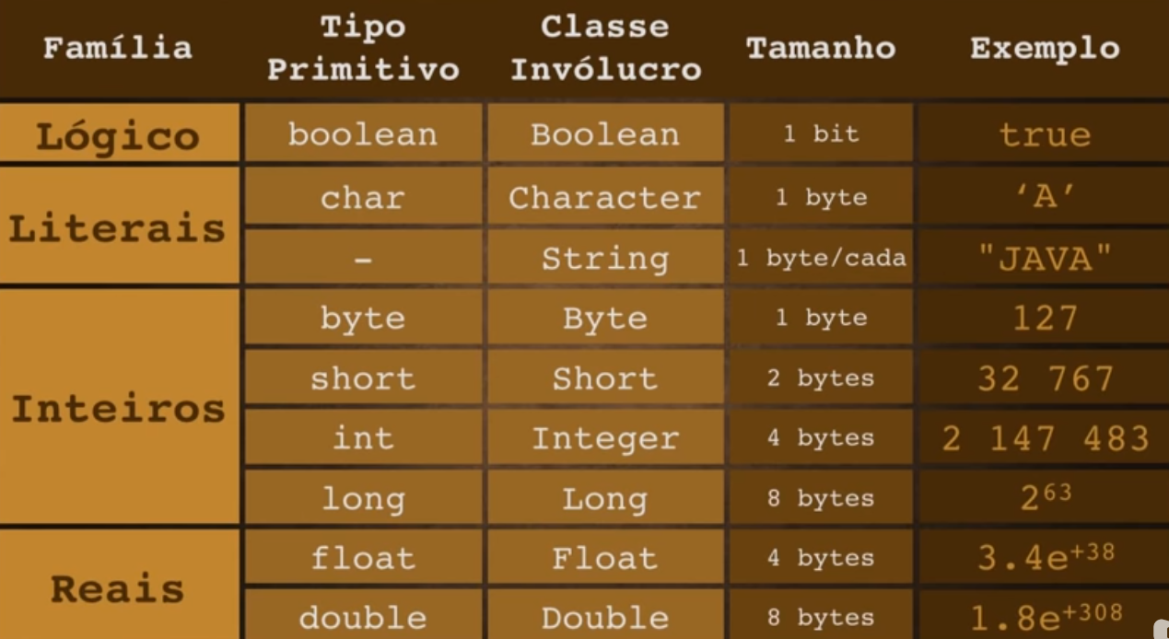
Cuidado! O Java trata tipos primitivos da maneira primitiva. Analise o código:
int n1 = 2;
int n2 = 5;
double resultado = n2/n1;
System.out.print(resultado);
O Java vai dividir um inteiro por outro e retornar o valor inteiro dele! Sendo assim, o programa vai retornar o valor 2.0 e não 2.5!

Formas para Saída de Dados:

- System.out.print (“sua nota é” + nota); //atenção para a concatenação (+)!
- System.out.println (“sua nota é” + nota); // ln é pra pular linha
- System.out.printf (“A nota de %s é %.2f \n” ,nome, nota);
- System.out.format (“A nota de %s é %.2f \n” ,nome, nota); //a sintaxe é exatamente a mesma. Perceba o f no fim de printf: assim não é necessário o (+) de concatenação, porém não esqueça do % que, por sua vez, indica uma inserção de uma variável dentro da string (no exemplo tem uma string e um float). O .2 determina a quantidade de casas decimais do float. A contrabarra \n pula linha. E não esqueça das vírgulas entre as variáveis.

Formas para Entrada de Dados:

É necessário importar uma classe `Scanner` da biblioteca `java.util` pois, por padrão, o Java não vem com nenhum comando de entrada de dados.
Para isso, utilize o comando: import java.util.Scanner;

Pra ativar essa classe, crie um objeto:
Scanner teclado = new Scanner(System.in); //tem de estar dentro da função principal (psvm)

Uma classe representa a forma de um objeto. Se quiser usar o objeto ‘teclado’ para ler um número inteiro, escreva:
int idade = teclado.nextInt();

Então nextInt() é um método, do objeto teclado, para ler um número inteiro.
Podemos usar o método nextFloat() para ler números reais, o método nextBoolean para lógicos, nextDouble, etc. Exemplo:
Int pernas = teclado.nextInt(); ou String pernas = teclado.nextLine();

No exemplo acima, para ler uma String, foi usado a classe invólucro String com o método nextLine()

Incompatibilidades entre números e Strings e conversão:

A linguagem Java é fortemente tipada então existe uma grande incompatibilidade entre valores numéricos e valores caracteres. Eles não se conversam. A maneira de solucionar isso é utilizando a classe invólucra (wrapper). Segue os comandos:

- converter um inteiro para String:
int idade = 30;
String valor = Integer.toString(idade);
- converter uma String para inteiro):
int valor =Integer.parseInt(spinnerValor.getValue().toString());

- (converter uma String para real):
float valor =Float.parseFloat(spinnerValor.getValue().toString());

- converter uma String para double):
double valor =Double.parseDouble(spinnerValor.getValue().toString());

- converter uma String para boolean):
boolean valor =Boolean.parseBoolean(spinnerValor.getValue().toString());

Em resumo:
- Integer, Float, Double, Boolean (começando com Maiúscula) são classes que contém vários métodos como toString(), parseInt(), parseFloat(), parseDouble(), parseBoolean(), etc…
- toString() é um método que converte um objeto em string
- parseInt() é um método que converte um objeto em inteiro

E para converter inteiros em float ou vice-versa? É só criar uma Typecast
float restloat = (Num % Den);
int restint = (int) restloat; //cria uma nova variável `restint`-int para receber o valor da variável `restloat`-float, através da forma Typecast

Métodos acessores:

Método Getter(): pega um valor de um componente do JForm. Exemplo:
get.Text() pega o texto de uma TextBox.
Método Setter(): troca um valor, então o set.Text() muda o texto do TextBox
labelBerimbau.setText(berimbau);

Aula 07 e 08

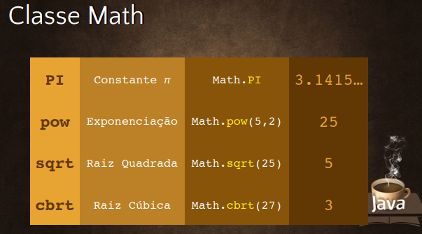
O Java não vem com um operador de exponenciação, para isso, é preciso importar a classe Math, que contém métodos/funções próprias à matemática.
Lembrando que classe sempre começa com letra Maiúscula.
A classe Math.pow usa o tipo Double.

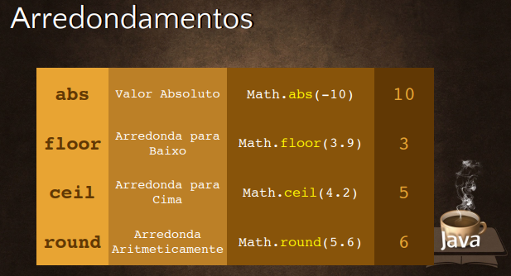
- Valor Absoluto (abs) é o mesmo que |módulo|: -10 vira 10
- Truncagem (floor) é o arredondamento para baixo: 3.9 vira 3
- Ceil é o contrário, teto, arredondando para cima: 4.4 vira 5
- Arredondamento (round) Aritmético tradicional: 4.4 vira 4 e 4.6 vira 5

O separador decimal é o ponto (não é a vírgula)!

Método para gerar valores aleatórios:
double aleatorio = Math.random() //gera um número entre 0 e 1

A seguinte fórmula gera valores entre 15 e 50:
int numero = (int) (aleatorio * (50 - 15) + 15); ]

Operadores:

- Operadores Relacionais:

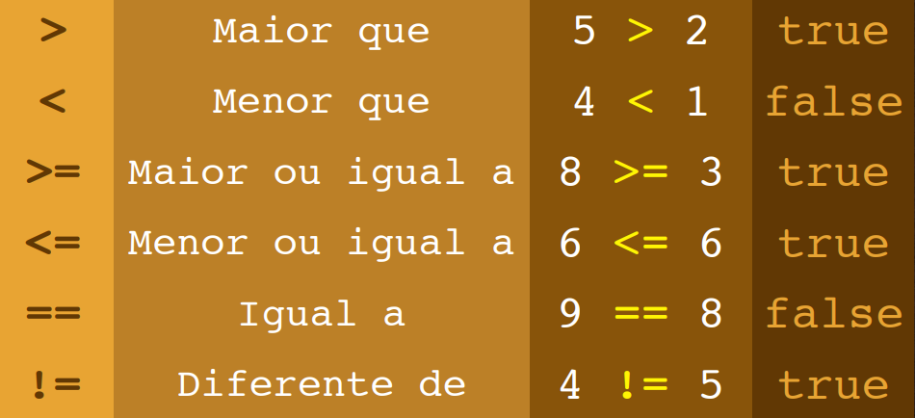
Em Java, o sinal (=) é para atribuição de valores (assim como o “->” é para a linguagem C). Então não confundir com Igualdade (= =)

Cuidado ao comparar usando o operador de igual (= =), pode haver diferença entre as estruturas e seus tipos!
- O operador = = verifica se ambos os objetos apontam para a mesma localização de memória.
- Já o método equals() faz a comparação de valores nos objetos.
Então, para comparar apenas o que está dentro da variável/objeto, utilize o método Equals(). Exemplo:
resultado = (nome1.equals(nome3))?"igual":"diferente";
em vez de: System.out.println (parte 3 == parte 4);
- Operadores Unários:

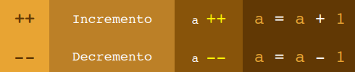

Faz diferença a posição dos incrementos ou decrementos (++ ou - -)

Pré-incremento: é antes da variável (Ex.: ++5): vai adicionar +1 ao 5, atualizando o valor da variável para 6 imediatamente
Pós-incremento: é depois da variável (Ex.: n++): só adicionará +1 depois do comando, ou seja, depois do ponto e vírgula.
Exemplo: int n = 4;
System.out.println (“O valor da variável é “+ n++);
//o 1º símbolo (+) é a concatenação da string,
o 2º (++) é um pós-incremento, então o programa vai imprimir que o valor da variável é 4, e só DEPOIS vai adicionar +1 à variável!
Outro exemplo:
a = 3;
b = a++ + ++b; //A variável `a` valerá 4 porém a variável `b` valerá 3+1=4.

- Operadores de Atribuição:

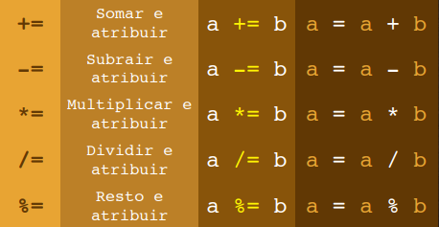

Concatenação é a operação de unir o conteúdo de duas strings. Por exemplo, considerando as strings "casa" + "mento" = “casamento”.
O operador (+) também é usado para concatenar strings.

O (%) calcula o resto da divisão. Observe no código a seguir:
v1 = 7, v2 = v1 % 2, v3 = 2; //7 dividido 2 sobra resto 1
v3 += v2; //essa atribuição significa v3 = v3 + v2
System.out.print(v1 + “ “ + v2 + “ ‘” + v3); //vai imprimir: 7 1 3
- Operadores Lógicos:
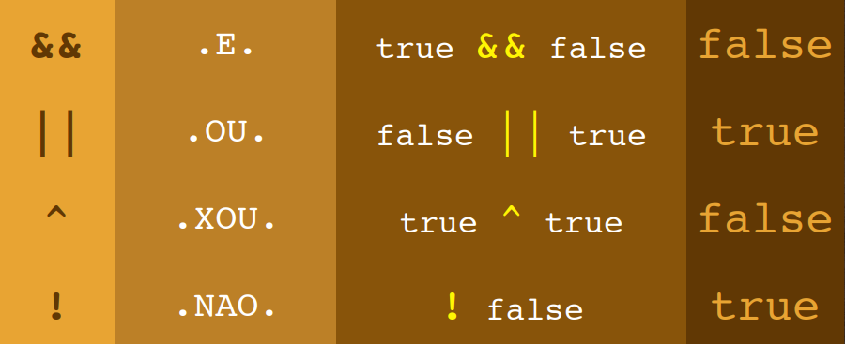
- “&&” = And
- “||” = Or (são duas barras em pé)
- “^” = Xor (V+V=F , F+F=F)
- “!” = Not

//EXERCICIO COM PEGADINHA:
F F repare aqui
boolean val1 = (4>=5), val2 = (4<4), val3 = (val1==val2);// val1 e val2 tem a mesma lógica booleana (é VERDADEIRO que F é igual a F)

F ^ V = V (o operador ^ é XOR!!)
boolean val4 = val1 ^ val3;

V e V = V (AND)
boolean val5 = !val2 && val4;
System.out.println(val4 +" " + val5); //vai imprimir TRUE TRUE

- Operadores Ternários:

São os caracteres ? e :
Tem esse nome porque são 3 operandos, eles equivalem ao IF e ELSE, respectivamente. Por exemplo:
r = (n1>n2) ? 0 : 1;
o 1º operador / comando é uma expressão. Como em: (n1>n2)
o 2º define o valor caso a expressão seja verdadeira
o 3º define o valor caso a expressão seja falsa.
//Se n1 > n2 for VERDADEIRO então r recebe 0, senão r recebe 1
Lembrando que os operadores ternários não compilam comandos, apenas retornam valor
Aula 09

Estruturas condicionais simples: contém apenas o IF
Estruturas condicionais compostas: contém também o ELSE

É necessário sempre fechar o bloco {} para cada operando If/Else

As linhas com condicional IF só serão executadas se o valor booleano das sentenças (entre parênteses, como exemplo: a < b) for VERDADEIRO

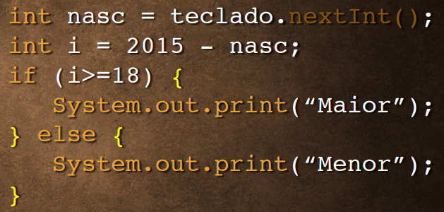
//não esquecer de abrir e fechar os blocos com as chaves

SUPER DICA: escreva ifelse, aperte Tab e o NetBeans monta automaticamente a estrutura de uma condicional composta.

//EXERCICIO COM PEGADINHA:
A resposta é (B)
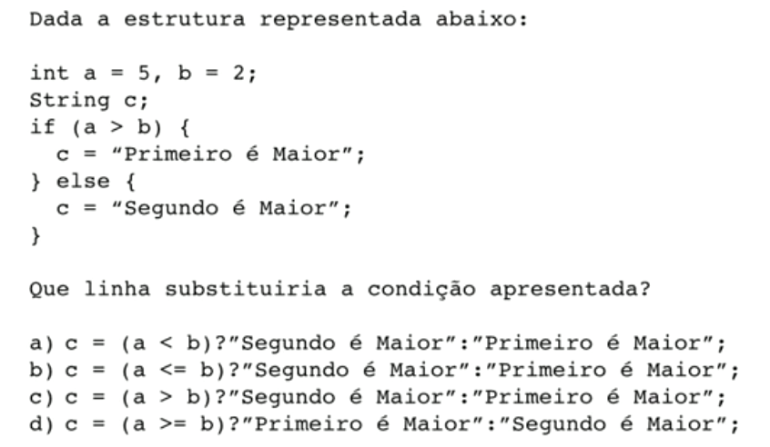
Aula 10

Estrutura condicional composta Encadeada: quando uma condicional está dentro da outra: if{ else if{} } “Se, Senão Se”
São muito úteis para trabalhar com intervalos (exemplo: 2 a 5 && 9 a 14)

//EXERCÍCIO COM PEGADINHA
Resposta: A

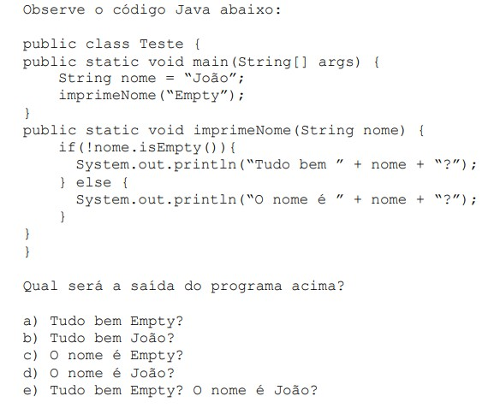
O método .isEmpty, dentro de uma String, verifica se a String está vazia

Existe diferença entre o método .equals() e o operador relacional (==)

- O método .equals(nome1.equals(nome3)); verifica o valor e não o tipo. Verifica se o conteúdo de um objeto é igual ao conteúdo do outro, mesmo que uma variável seja objeto instanciado e a outra seja apenas datatype.

No caso de classes (como a String), o conteúdo da variável é uma referência pra um objeto na memória (que está no heap).
- O operador de igualdade (==) não compara o conteúdo das strings, mas sim as referências de memória (que é o que está efetivamente sendo armazenado pelas variáveis).

Analise as imagens a seguir:
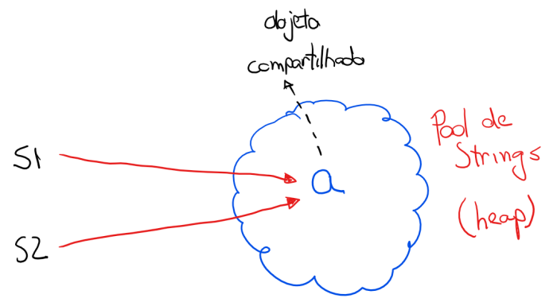

String s1 = "a";

String s2 = "a";

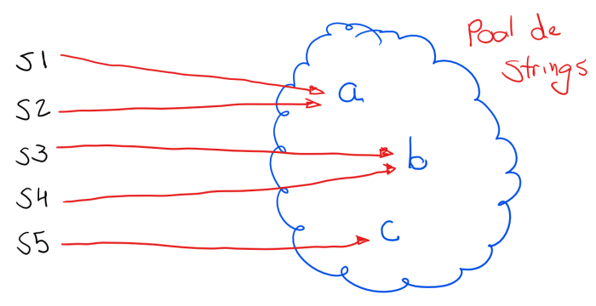

String s1 = "a";
String s2 = "a";
String s3 = "b";
String s4 = "b";
String s5 = "c";

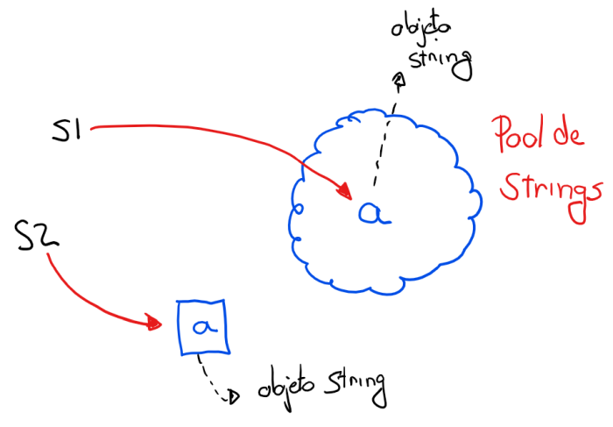

String s1 = "a";
String s5 = new String("a");

//EXERCÍCIO COM PEGADINHA
Resposta: B
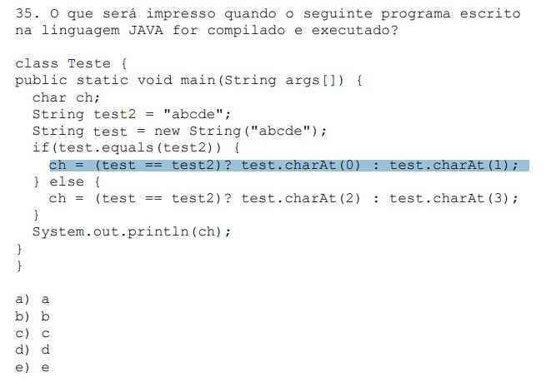
O método .charAt(0) verifica o caractere na posição 1

Estruturas condicionais de Múltipla Escolha: aplicadas quando há muitos casos.
(Switch → Case → Break → Default) “Escolha, caso”
Não funciona por intervalos (Exemplo: de 2 a 9 é necessário declarar casos um por um)
- O Default responde quando nenhum dos casos foram atendidos, sendo colocado/implementado no final da estrutura.
- O Break no fim de Default é facultativo, ele interrompe a iteração mandando a execução do programa para fora do laço de repetição.
- A estrutura Switch não serve para números Reais, apenas para inteiros

switch (perna) {
case 1:
tipo = “saci”;
break;
…
…
case 8:
tipo = “aranha gigante!”;
break;
default:
tipo = “centopeia”;
break;
}
Aula 11

Apresentando os 3 diferentes tipos de Iteração:
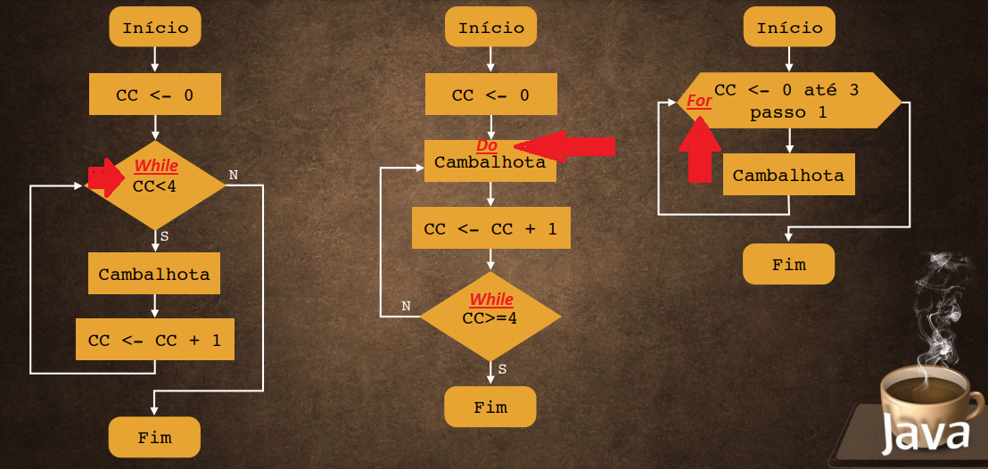

A estrutura de repetição while (enquanto): Faz o teste lógico no início e repete quantas vezes forem necessário. Exemplo:

int cc = 0;
while (cc<4) {
sout….
cc++; //não esqueça o incremento senão ficará num loop eterno
}

//EXERCÍCIO COM PEGADINHA
Resposta: B e E estão corretas

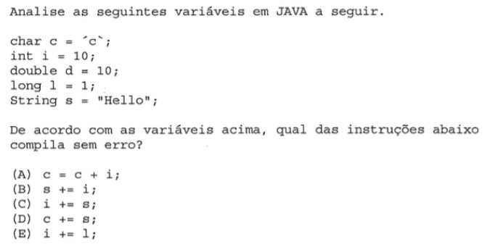
Algumas características dos tipos primitivos para entender a questão acima:
- char não pode receber inteiro
- string pode receber inteiro (quando concatenado)
- inteiro não pode receber string
- char não pode receber string
- int pode receber long (dependendo do valor do long)

Pegadinha concatenação:

String z = 15 + 8 + “Kal-El” + 15 + 8;
z terá valor de “23Kal-El158”
15 + 8 antes do operando “Kal-El” foram somados (23)
15 + 8 depois do operando “Kal-El” foram concatenados (158)

Modificar o fluxo de um laço é mudar a ordem natural de uma repetição:
- O comando continue ignora o resto da repetição, retornando para a próxima iteração do loop (topo)
- Já o comando break faz o contrário, interrompe a repetição, indo para fora do laço.
- O comando return vai retornar um valor dentro de uma função.

public class Repeticao {
public static void main(String[] args) {
int cc = 0;
while (cc<=10) {
cc++;
if (cc==3 || cc==4) {
continue; // interrompe o fluxo e retorna para o topo do laço/loop
}
if (cc==8) {
break; //já o 'break' faz o contrário, jogando para fora do loop/laço
}
System.out.println("cambalhota " + cc); }}}

Aula 12

A estrutura de repetição do (equivale ao Repita): Faz o teste lógico no fim. É exatamente o oposto do While. É quase um while up-side-down. Exemplo:

int cc = 0;
do {
System.out.println(“cambalhota”);
cc++;
} while (cc >=4 ); // note que o bloco é fechado {} antes da condição de repetição

//EXERCÍCIO COM PEGADINHA

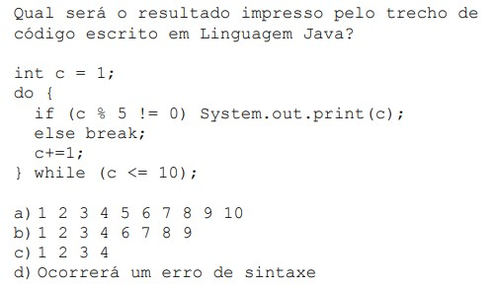
//Nesse código acima, imprimiu apenas os números: 1234 e encerrou.
Esse é mais um exemplo do comando break encerrando uma iteração

Dentro da biblioteca Swing temos JOptionPanes: são painéis/telas/mini-janelas já prontas, como: mensagens de diálogo, informações, avisos, erros, telas para solicitar dados (assim como a função Scanner teclado()), etc. Exemplo:

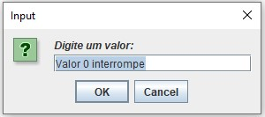
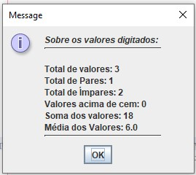

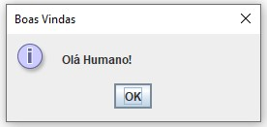

javax.swing.JOptionPane.showMessageDialog(null, "Olá Humano!", "Boas Vindas", javax.swing.JoptionPane.INFORMATION_MESSAGE);

Aula 13

A estrutura de repetição for (É um Enquanto simplificado). Faz o teste lógico no meio da declaração. Ela é uma repetição com variável de controle, recebe a atribuição automaticamente até que seu valor estoure o limite (não precisa de incremento ++), e se o passo estiver omitido então considera +1. Exemplo:

for (int cc = 0; cc <= 3; cc++) {
System.out.println(“cambalhota”); }
// O 1º (;) declara o início do loop, o 2º (;) declara o “enquanto”, e o 3º é o passo (de quanto em quanto)
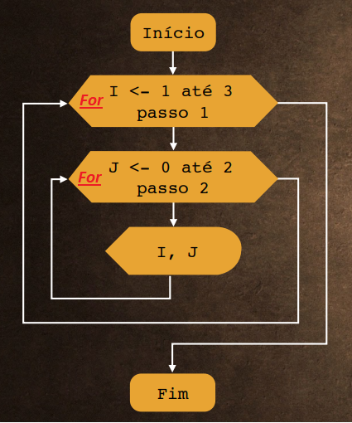

Laços Aninhados: são um dentro do outro como se fosse um ninho.
Em estruturas de repetição, quando temos um laço dentro outro, o retorno vai primeiro para o laço de dentro(j) para depois para o de fora(i).

Iteração significa repetir. Diferente de Interação

Aula 14

As variáveis compostas são Vetores ou matrizes.

NomeClasse nomedovetor[] = new NomeClasse[4] cria um vetor de 4 posições
NomeClasse []nomedovetor = new NomeClasse [4] também pode ser feito assim

No Java, assim como no PHP, a primeira posição de um vetor é sempre 0.

vet [0] = 3 isso significa que 3 está no índice 0 do vetor n

Outra maneira simples de declarar um vetor, já inserindo valores, é:
int vet [ ] = {3,5,8,2}; //não esquecer do ponto-e-vírgula no fim

O vetor é um objeto, então ele tem propriedades, ou seja, métodos e atributos.
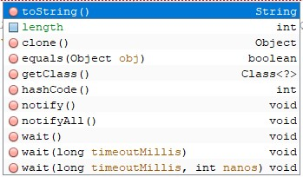

A figura acima mostra várias funções de uma classe: length é um atributo e os demais são métodos.
Os objetos são características definidas pelas classes. Métodos são as ações que um objeto pode realizar, dividindo-se em funções ou procedimentos. Os Atributos são dados, valores.

for each é a Iteração mais simples e exclusiva para vetores, (significa para cada). Segue exemplo:
String[] nomess = {"Altrano", "Beltrano", "Ciclano", "Deltrano"};
for(String nome : nomess) {
System.out.println(nome);
}

//A variável `nome` (que deve ser do mesmo tipo do vetor) vai ser alimentada com os elementos de `nomess`, semelhante à função map() do Javascript, começando do primeiro elemento(Altrano) e indo até o último(Deltrano).
E atenção para os dois-pontos (:).
“Para cada elemento de nomess, coloque dentro de nome”

O Java é orientado a objeto e ele tem muitas classes prontas:
A classe Arrays é a classe especializada em vetores. Segue alguns
métodos da classe Arrays:

Arrays.sort(), ele ordena o vetor com apenas 1 linha de código

Existem vários tipos de buscas: sequencial, binária, de acesso aleatório…
Uma busca binária é consideravelmente melhor do que busca sequencial.
E para fazer uma busca é bem simples também:

int posicao = Arrays.binarySearch(vet,2); //esse método identifica a posição do elemento dentro do vetor, sendo o 1º parâmetro para identificar o vetor e o 2º parâmetro para identificar qual elemento buscar (key)
Lembrando que BinarySearch só pode ser usado em listas ordenadas!
E se retornar um valor negativo (assim como no JS), é porque não foi encontrada a chave(key)

Arrays.fill(), método para preenchimento automático do vetor:
int vet[ ] = new int [20];
Arrays.fill(vet, 0);
//O 1º parâmetro determina o vetor escolhido, o 2º atribui o valor escolhido

length(), método que retorna o comprimento de uma string.
O exemplo abaixo mostra um Loop For com esse método:
for (int c = string.length() -1; c >= 0; c--) {

Aula 15

- Rotinas:

No Java, não há uma palavra específica para função ou procedimento, tudo é chamado de método, sendo diferenciado através do tipo de retorno. Então, para identificarmos um método, observamos seu início e verificamos se há a palavra void (que mostra ser um procedimento) ou um tipo primitivo (int, float, char, etc) que, por sua vez, mostra ser uma função com retorno.

- Procedimentos são rotinas que não retornam valor. Para isso, usa-se a palavra void antes do método para declarar que o retorno é vazio
Segue exemplo de um procedimento:
void soma (int a, int b) { //declarando um procedimento(void)
int s = a + b; //declarando uma var (já aproveitando pra somar)
System.out.print(“A soma é “ + s); //string + concatenação de uma variável
} //não esquecer de fechar o bloco
soma (5,2); // chama o procedimento, sendo 5 e 2 os atributos que vão assumir a e b.
- Funções são rotinas que retornam valor. Para isso, coloca-se um tipo primitivo antes do método para declarar que existe um retorno.
Lembrando que funções podem ser parâmetros para outras funções.
Segue exemplo de uma função:

int soma (int a, int b) { //declarando uma função com retorno do tipo inteiro
int s = a + b; //declarando uma var (já aproveitando pra somar)
return s; //quando retornar s, retornará um valor inteiro
} //não esquecer de fechar o bloco
int soma = soma(3,7); //uma das maneiras de chamar uma função é criando uma variável para receber o valor de retorno da função.

- Explicando a função principal:
O método main é o primeiro a ser executado pela JVM, até mesmo antes de qualquer procedimento no topo do programa.
Sempre que quiser executar uma classe, será preciso o método com a assinatura public static void main(String[]args){} // `main` é o nome do método principal que recebe como parâmetro um vetor do tipo string (de nome args). Ele é public para que a JVM possa chamá-lo. É static para que a JVM não precise instanciar um objeto da sua classe para poder chamá-lo e ele é void porque não retorna nada para a JVM.
A palavra reservada static é usada em atributos ou métodos.
Seu objetivo é compartilhar a informação com todos os objetos da classe, uma vez que agora eles pertencem à própria classe e não aos objetos. Assim, esses membros serão os primeiros códigos a serem carregados, tornando-os disponíveis para serem acessados mesmo que não haja nenhum objeto instanciado dessa classe para chamá-los.
- Atributo estático: permite o compartilhamento, como uma variável comum, por todos os objetos de sua classe, ou seja, como se o atributo fosse uma variável de escopo global. Com isso, quando seu conteúdo é modificado numa das instâncias, a modificação ocorrerá também em todas as demais.
- Métodos estáticos: são chamados sem a necessidade de instanciar a classe, assim, podem ser acessados diretamente a partir da classe, sem a necessidade de criação do objeto. Isso é possível porque agora ele pertence à própria classe, então a informação fica guardada na classe e não mais individualmente em cada objeto. A sintaxe para esse acesso direto é simples: NomedaClasse.nomedoMétodo()

Os métodos estáticos só podem acessar membros também estáticos.
O modificador static pode ser usado ainda na declaração de blocos de inicialização (construtores) para, por exemplo, o desenvolvimento de rotinas de pré-configurações e validações, como a verificação da versão da JVM, da versão do sistema operacional, verificar se o acesso a algum dispositivo de rede está disponível, entre outras.

- Classes:

Para criar uma classe basta declarar a visibilidade + digitar a palavra reservada class + NomeDaClasse + abrir e fechar chaves { }

- Visibilidade:
- A palavra-chave private trava a visibilidade de um método, bloqueando seu acesso. A única classe que tem acesso ao atributo é a própria classe que o define.

- A palavra-chave protected torna o membro acessível às classes do mesmo pacote ou através de herança, seus membros herdados não são acessíveis às outras classes fora do pacote em que foram declarados.

- Já a palavra-chave public serve para tornar o método visível/público a todos, liberando o acesso para qualquer um utilizar.
- Quando não é informado nenhum modificador de acesso, o compilador atribui o modificador default, permitindo o acesso a todas as classes que estiverem apenas no mesmo pacote

- Função Lambda: foi criada no Java 8 para simplificar a criação de métodos sem declaração. É uma função com implementação simplificada porque não se faz sua declaração antes, ou seja, não é necessário colocar um nome, um tipo de retorno e o modificador de acesso. A ideia é que o método seja declarado no mesmo lugar em que será usado. (inpirada no javascript talvez?) Exemplo:
(int a, int b) -> {return a + b;}

Estudar
- estrutura de dados: coleções Set, Queue (filas), List (listas) e Maps
- ArrayList não suporta tipos primitivos apenas suportam classes.
- tratamento de exceções (try-catch, throws)
http://www.universidadejava.com.br/java/
- Enum http://www.universidadejava.com.br/java/java-enums/

